一：用户方容器镜像

WX提供的给用户方的基础容器镜像ai_base.tar如上图所示，含以下几层：

- Ubuntu22.04
- Python 3.10版本。
- Torch(CPU)版本。

用户利用基础容器制作的容器镜像 如上图所示，含以下几层：
1.Ubuntu22.04
2.Python 3.10版本。
3.Torch(CPU)版本。
4. AI模型。

二、异构卡内用户容器部署

前置条件
异构卡物理环境需要预装jet-pack软件包，形成如下软件栈：

用户容器在异构卡内部署
第一步：用户镜像安装
docker load -i ai_user.tar，形成镜像名 ai_user:v1.0.0

第二步：用户镜像启动
1）docker run -it \
--name ai_test_1 \
--privileged \
--net=host \
-v /dev/bus/usb:/dev/bus/usb \
-v /usr:/mnt_usr:ro \
-v /lib:/mnt_lib:ro \
-v /etc:/mnt_etc:ro \
-v /opt:/mnt_opt:ro \
-v /dev/shm:/dev/shm \
-v /home/wx/nfs_share/:/home/wx/nfs_share \
pytorch230-cp310:v1.0.0 \
/bin/bash

2）pip uninstall -y torch torchvision
cp -ravn /mnt_etc/* /etc/
cp -ravn /mnt_lib/* /lib/
cp -ravn /mnt_opt/* /opt/
cp -ravn /mnt_usr/* /usr/

3）
export PATH=/usr/local/cuda/bin:$PATH
export LD_LIBRARY_PATH=/usr/local/cuda/lib64:$LD_LIBRARY_PATH
export CUDA_HOME=/usr/local/cuda

异构卡内用户容器技术栈

基于该技术栈，可以利用GPU运行用户的AI Module。

三、风险分析
- 获取GPU类型，显示Orin
>>> import torch
>>> torch.cuda.get_device_name(0)
'Orin'

- 用户可以在容器里直接获取cuda信息
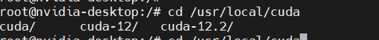

3.用户可以在容器里直接获取Jetson信息
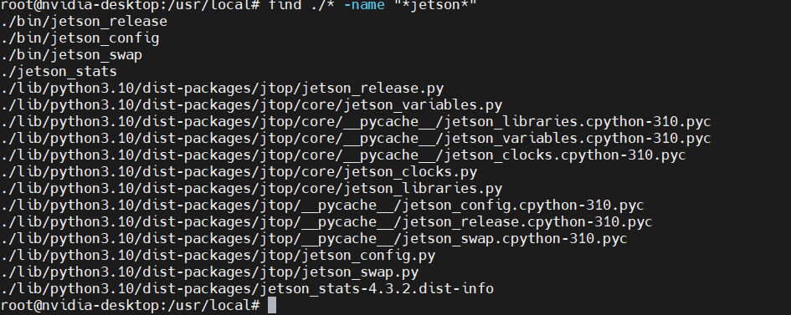

4.用户可以在容器里直接获取nvidia信息
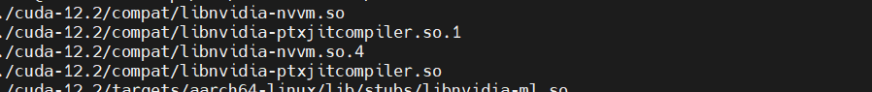

针对前述方案风险分析改进
方案1：利用rCUDA技术

优点：
- 用户容器里不含有GPU等物理信息。

风险点：
- 是否支持cuda12.2，是否稳定待验证。
- 会预装Cuda Runtime库，含“nv”字样信息是否有风险。
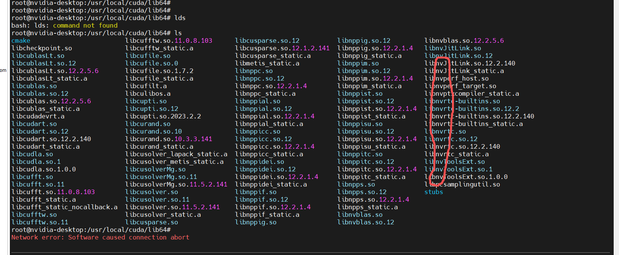

- 是否有其他敏感信息待查。

方案二：Torch CUDA API 代理
优点：
- 可以实现敏感信息的消除。
缺点：
需要针对每一个torch的每一个GPU接口，进行远程替换，替换的接口较多。
例如客户容器内调用的torch.matmul接口实际转换为remote_matmul接口。remote_matmul接口再调用异构卡宿主机的真实的torch.matmul接口。

